# 打包成exe

python项目可使用pyinstaller 官网链接：<http://www.pyinstaller.org/>

博客教程举例：https://blog.csdn.net/weixin_42052836/article/details/82315118（有很多）

命令：

pyinstaller -d xxx.py build编译-》dist输出

## 参数文件.spec

打包时，由于图片，自定义包的引用等问题，往往一次是不能成功的，那么可以修改打包过程中默认生成的打包配置文件xxx.spec，自由更改重新打包。

命令：

pyinstaller -D xxx.spec

ps. spec文件参数说明，博客有介绍，直接百度也有很多说明。

# 发布安装包

.py打包成exe之后，可继续发布.msi或.exe安装程序，可以选择advanced installer破解版，界面很清楚，比较简单。

## 新建项目：根据需要自行选择

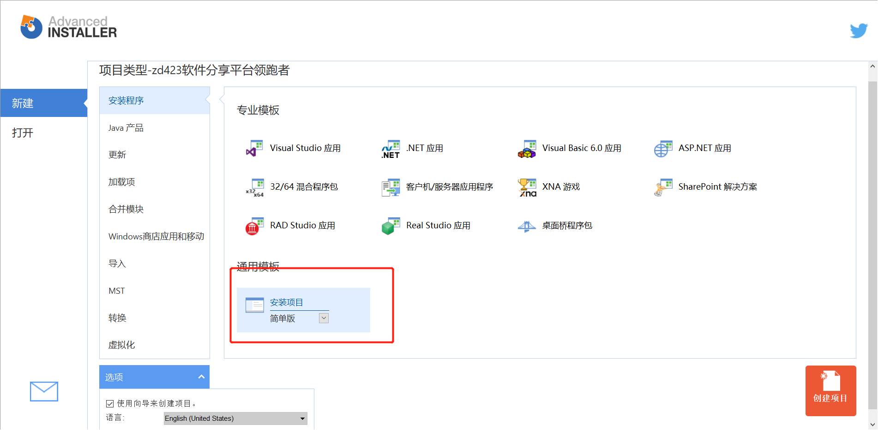

## 左侧导航栏：

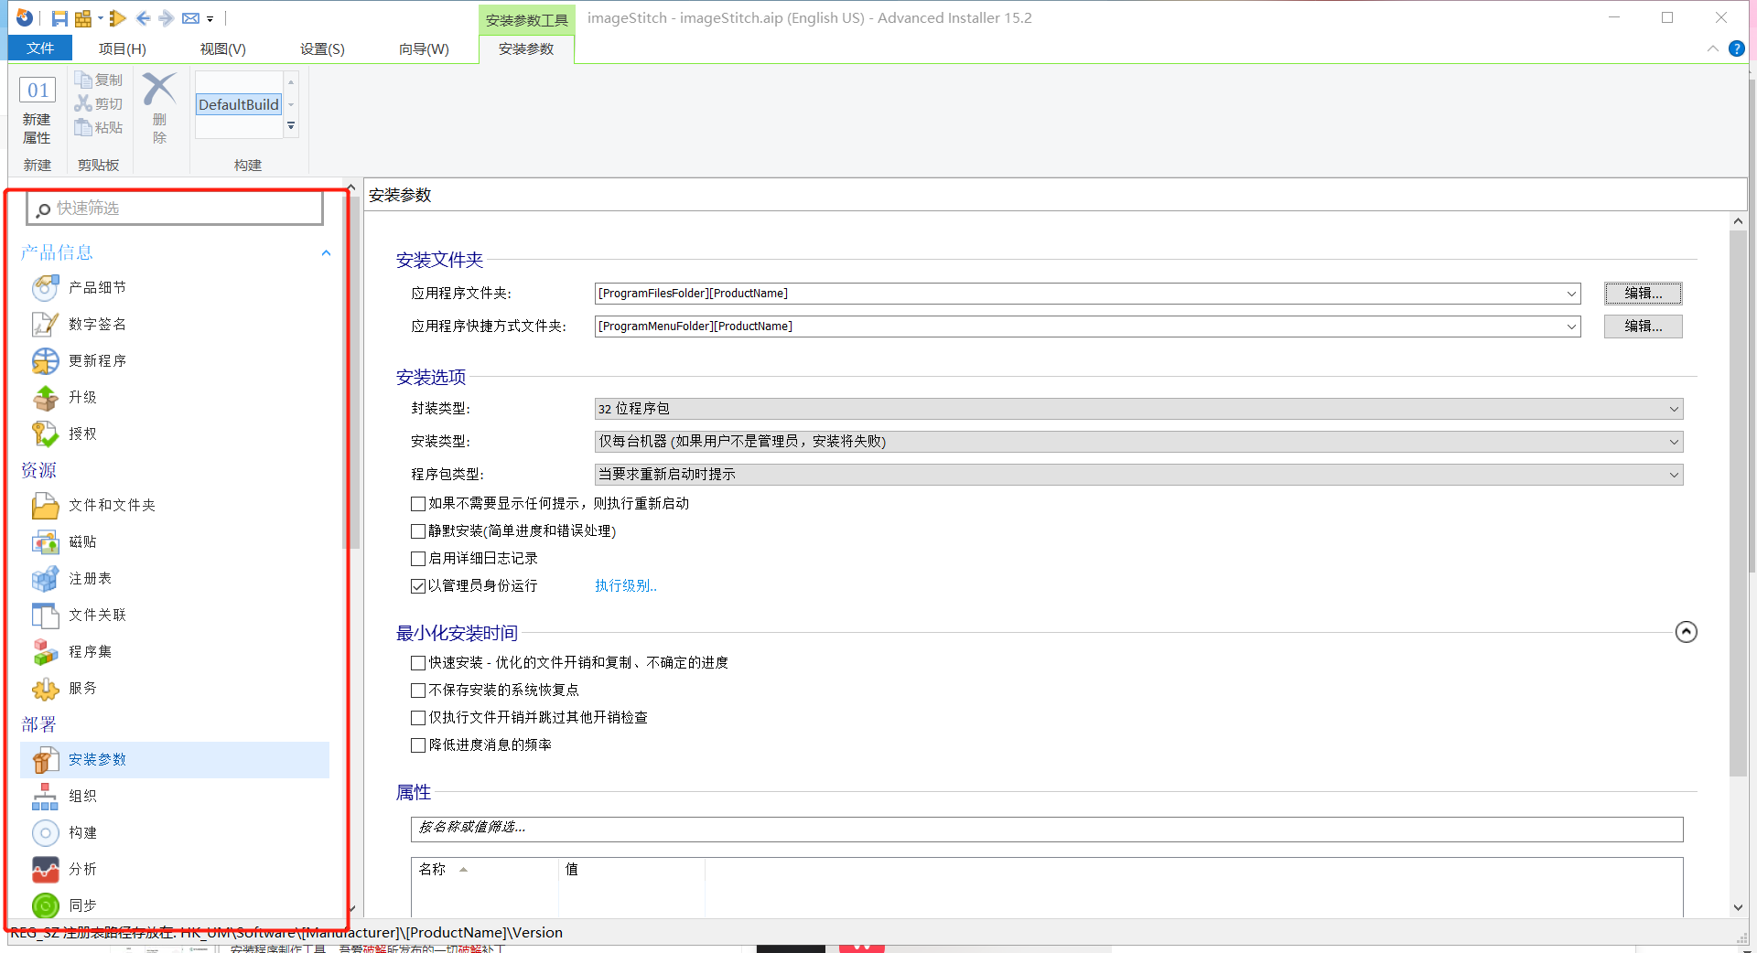

## 产品细节：添加相关描述和版本信息

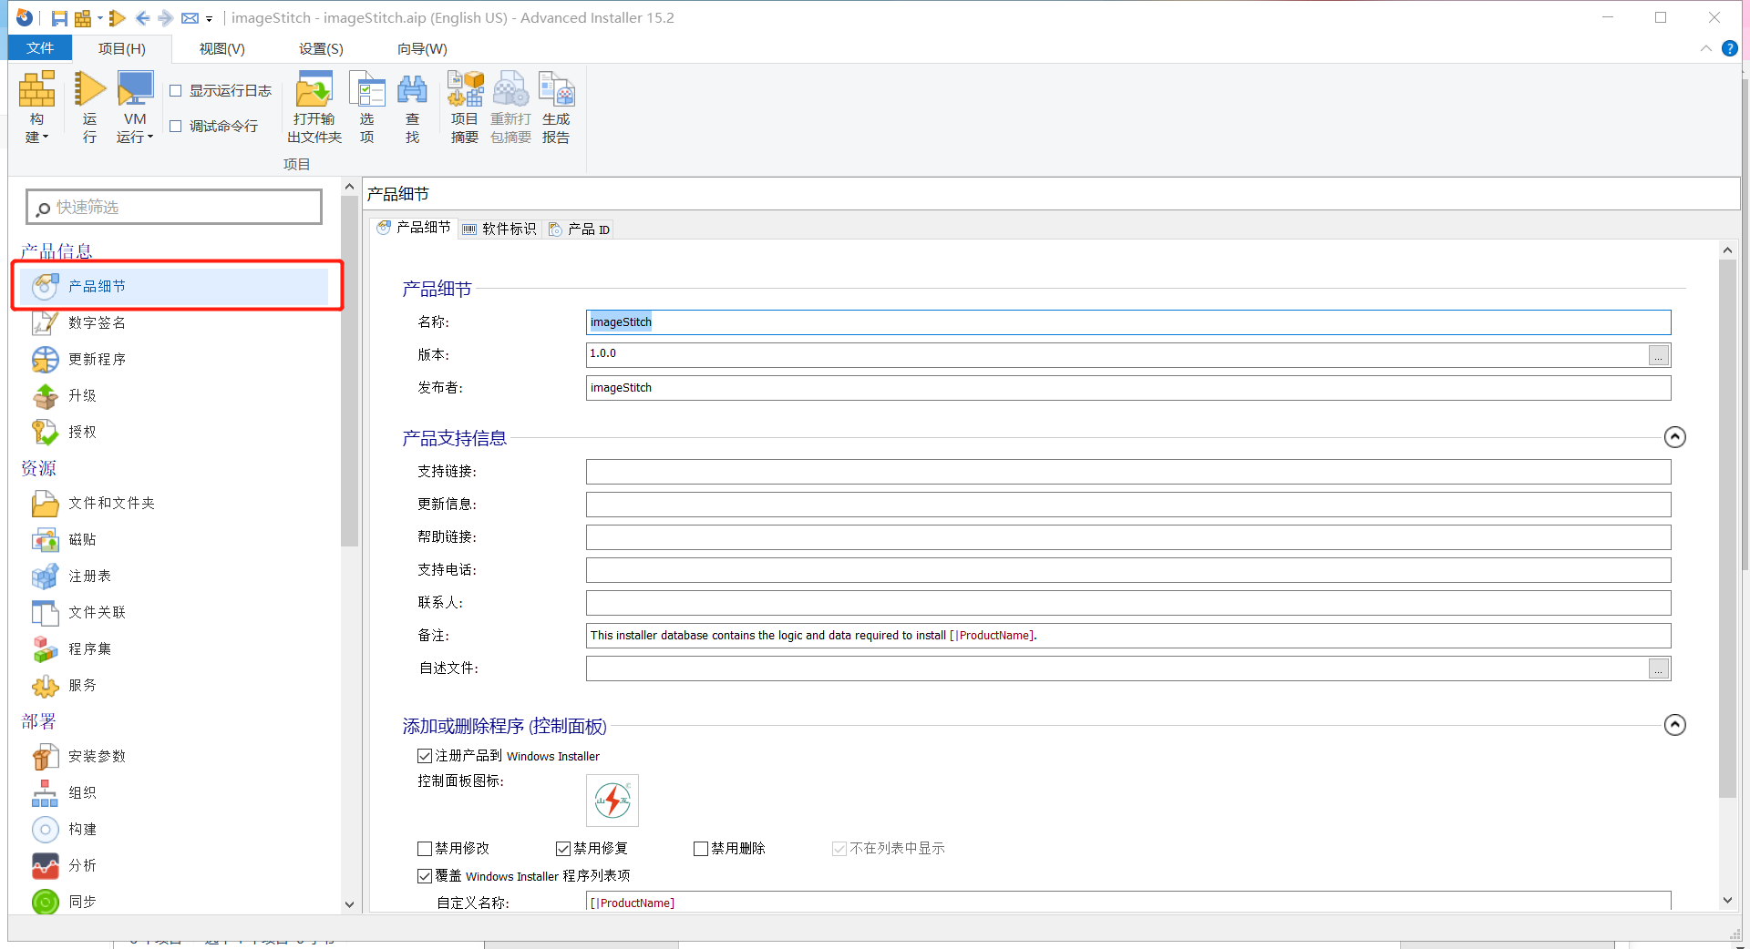

## 文件和文件夹：设置安装过程中要释放的程序文件

一般开发中，会将程序和配置文件分开

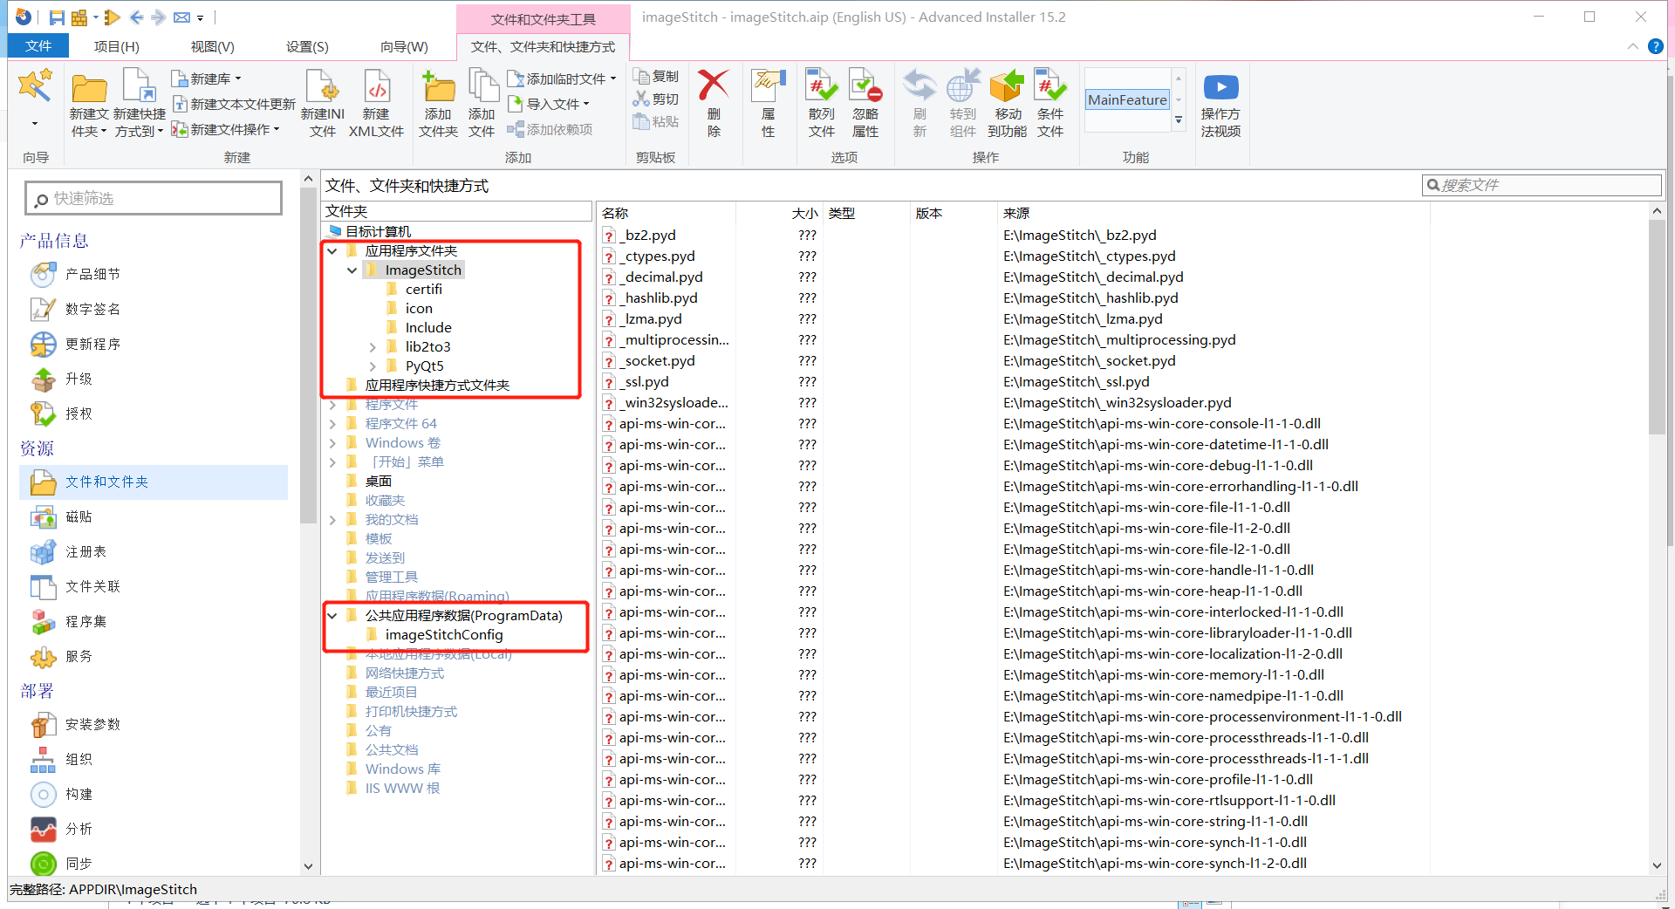

## 注册表：添加注册表信息，如果程序需要的话。

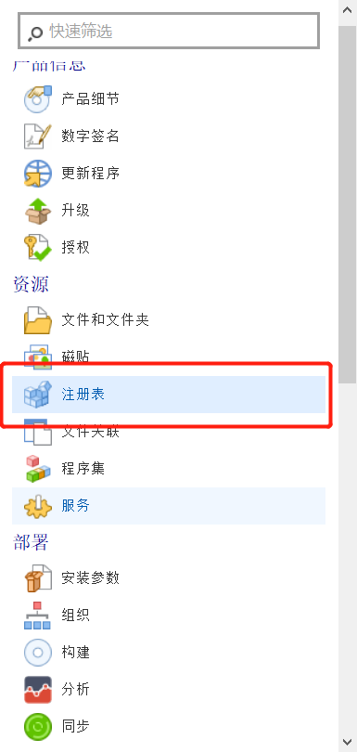

## 安装参数：安装时的一些参数，

参数变量指示的具体路径，右键可查看。

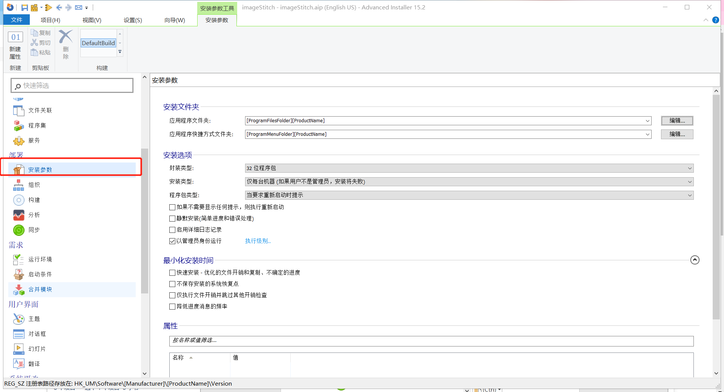

## 要发布的安装程序的主题

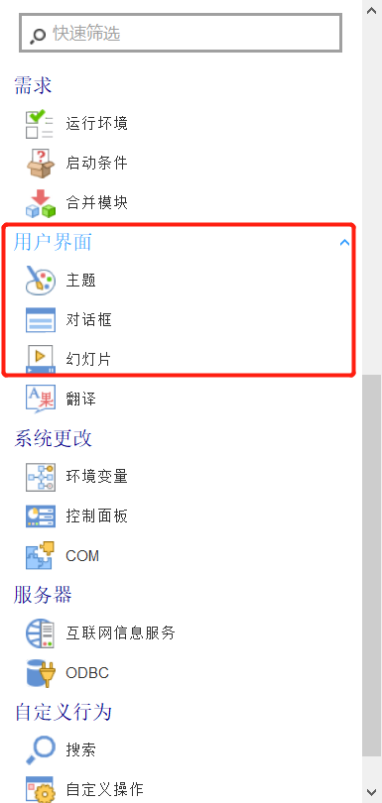

## 构建运行

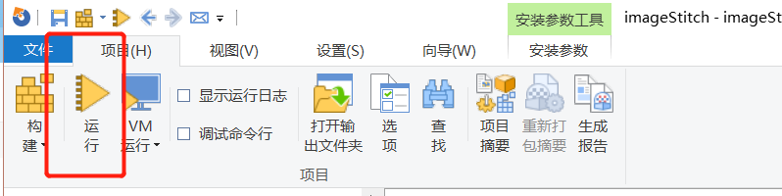

## ps.

程序默认安装c盘，请注意读写文件夹的权限问题。

一般，程序的配置文件请放在C:\ProgramData\[Your Application]，程序对此文件夹有读写权限。

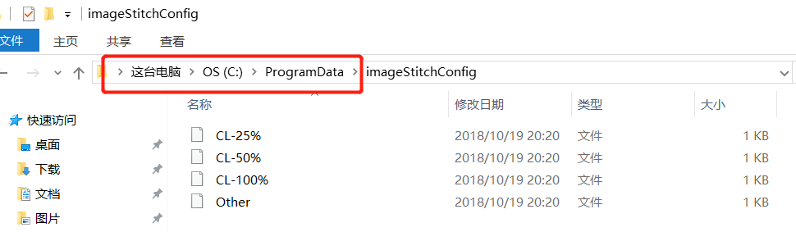

在python开发中，相关路径也可通过环境变量获取。

